SOLICITUD DE INSPECCIÓN TÉCNICA

LOGO DEL GOBIERNO LOCAL

DE SEGURIDAD EN EDIFICACIONES

D.S. Nº 058-2014-PCM

ANEXO 05

Nº

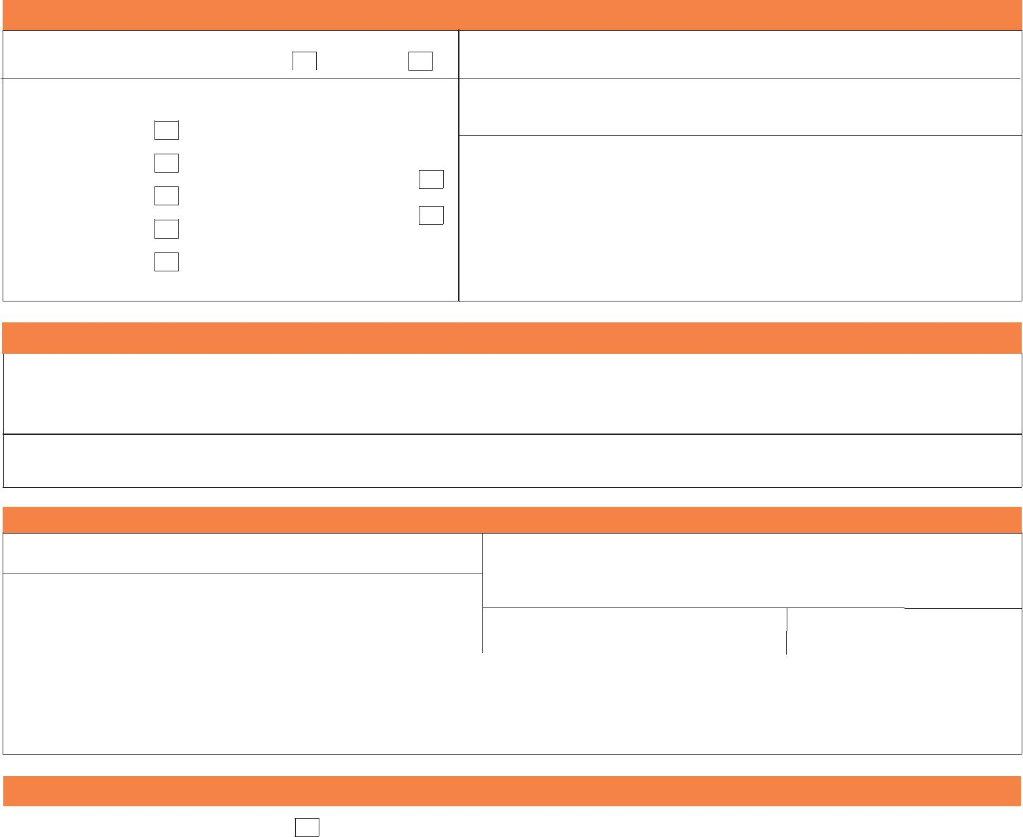

**I. DATOS DE LA INSPECCIÓN TÉCNICA DE SEGURIDAD EN EDIFICACIONES**

PRIMERA INSPECCIÓN TÉCNICA

|  |  |  |
| --- | --- | --- |
| SI |  | NO |

TIPO DE INSPECCIÓN TÉCNICA DE SEGURIDAD EN EDIFICACIONES SOLICITADA:

Nº DE BOLETA DE PAGO MONTO

EN EL BANCO DE LA NACIÓN: ........................................ABONADO: .....................................

FECHA Y HORA PROGRAMADA

PARA LA INSPECCIÓN: .......................................................................................................................

BÁSICA EXANTE

BÁSICA EXPOST

DE DETALLE

MULTIDISCIPLINARIA

PREVIA A EVENTO O ESPECTÁCULO PÚBLICO CON ASISTENCIA:

MENOR O IGUAL A 3000 PERSONAS

MAYOR A 3000 PERSONAS

ASISTENCIA

PREVISTA: ......................................................

|  |  |  |  |  |  |  |  |  |
| --- | --- | --- | --- | --- | --- | --- | --- | --- |
| EL RECINTO PARA EL ESPECTÁCULO PÚBLICO CUENTA CON INSPECCIÓN TÉCNICA : | | | | | | | |  |
| SI |  | NO |  |  |  |  |  |  |
|  |  | EN PROCESO |  |  |  |
| TIPO DE INSPECCIÓN TÉCNICA EJECUTADA : | | | | | ................................................................. |  |  |  |
| CERTIFICADO EMITIDO Nº: ........................................ | | | | | AFORO: ....................... | | |  |

**II. DATOS DEL REPRESENTANTE LEGAL Y DEL SOLICITANTE**

NOMBRES Y APELLIDOS DEL PROPIETARIO/REPRESENTANTE LEGAL, CONDUCTOR/ADMINISTRADOR:

DOCUMENTO DE IDENTIDAD Nº: TELÉFONO FIJO/CELULAR: CORREO ELECTRÓNICO: DOMICILIO:

NOMBRES Y APELLIDOS DEL SOLICITANTE:

DOC. DE IDENTIDAD o CARNET EXTRANGERÍA Nº:

**III. DATOS ADMINISTRATIVOS DEL OBJETO DE INSPECCIÓN**

NOMBRE COMERCIAL:

RAZÓN SOCIAL:

GIRO O ACTIVIDADES QUE REALIZA:

*(VIVIENDA, HOSPEDAJE, EDUCACION, SALUD, INDUSTRIA, COMERCIO, OFICINAS, SERVICIOS COMUNALES, RECREACION Y DEPORTES, TRANSPORTES Y COMUNICACIONES, OTROS)*

|  |  |  |  |  |
| --- | --- | --- | --- | --- |
|  |  | ÁREA OCUPADA EN M2 : | Nº DE PISOS : |  |
| RUC Nº : |  |  |
|  |  |  |  |
|  |  |  |  |  |
| DIRECCIÓN / UBICACIÓN : |  |  |  |  |
| DISTRITO : | PROVINCIA : | | DEPARTAMENTO : | | |  |
| REGIÓN: | TELÉFONO(S): | | CORREO ELECTRÓNICO : | | |  |

**IV. ANTECEDENTES DE LA EDIFICACIÓN O INSTALACIÓN (PARA SER LLENADO POR EL ÓRGANO EJECUTANTE)**

|  |  |  |  |  |  |  |  |  |  |  |  |  |
| --- | --- | --- | --- | --- | --- | --- | --- | --- | --- | --- | --- | --- |
| AMPLIACIÓN / MODIFICACIÓN |  |  | OTROS |  |  |  |  |  |  |  |  |  |
|  |  |  |  |  | .................................................................................. |  |  |  |  |  |
| Nº DEL ÚLTIMO CERTIFICADO DE SEGURIDAD EN EDIFICACIONES: |  |  | Nº INFORME TÉCNICO DE LA ÚLTIMA INSPECCIÓN: | | | | | | |  |  |  |
|  |  |  |  |  |  |  |  |  |  |  |  |  |
| LA INSTALACIÓN CUENTA CON LICENCIA DE EDIFICACIÓN : | SI |  | NO |  |  |  | NO APLICABLE |  |  |  |  |  |
|  |  |  |  |  |  |  |  |  |
| Nº DE EXPEDIENTE MUNICIPAL DE DELEGACIÓN AD HOC : |  | Nº DE EXPEDIENTE DE VERIFICACIÓN AD HOC : | | | | | | | |  |  |  |
|  |  |  |  |  |  |  |  |  |  |  |  |  |

|  |  |  |  |
| --- | --- | --- | --- |
| CARGO DE RECEPCIÓN | ................................... | , ............ /............ | /............... |
| (FIRMA Y SELLO / FECHA Y HORA ) | (CIUDAD) | (FECHA) |  |
| (PARA EL SOLICITANTE LUEGO DE |  |  |  |
| ENTREGAR TODA LA DOCUMENTACIÓN |  |  |  |
| REQUERIDA) |  |  |  |

SOLICITANTE

(FIRMA, NOMBRE Y APELLIDOS Y DOC. DE IDENTIDAD)

IMPORTANTE:

 *LLENAR CON LETRA DE IMPRENTA Y MARCAR “X” LO QUE CORRESPONDA.*

 *ADJUNTAR A LA SOLICITUD EL RECIBO ORIGINAL DEL BANCO DE LA NACIÓN DEL PAGO POR CONCEPTO DE INSPECCIÓN.*

 *EN CASO QUE EL PROPIETARIO Y/O CONDUCTOR NO SE ENCONTRASE EN LA FECHA FIJADA PARA LA INSPECCIÓN SE DEBE ACERCAR AL ÓRGANO EJECUTANTE PARA FIJAR NUEVA FECHA (ART. 33 DEL D.S. Nº 058-2014-PCM).*

 *QUEJAS Y/O DENUNCIAS RELACIONADAS DEBERÁN PRESENTARSE AL ORGANO EJECUTANTE.*

 *TODO INSPECTOR DEBE ACREDITARSE PARA EL EJERCICIO DE SUS FUNCIONES MEDIANTE UN CARNÉ EXPEDIDO POR EL CENEPRED, EL CUAL DEBE ESTAR VIGENTE Y CORRESPONDER AL PORTADOR.*

SOLICITUD DE INSPECCIÓN TÉCNICA DE SEGURIDAD EN EDIFICACIONES

LOGO DEL GOBIERNO LOCAL

D.S. Nº 058-2014-PCM

Nº

**V. ANEXOS**

* 1. PLAN DE SEGURIDAD
  2. PLANO DE UBICACIÓN
  3. PLANO DE ARQUITECTURA (DISTRIBUCIÓN)

1. PLANO DE DIAGRAMAS UNIFILARES, TABLEROS ELÉCTRICOS Y CUADRO DE CARGAS
2. CALCULO DE AFORO POR ÁREAS
3. PLANO DE SEÑALIZACIÓN/RUTAS DE EVACUACIÓN
4. PROTOCOLO PRUEBAS DE OPERATIVIDAD Y MANTENIMIENTO DE EQUIPOS DE SEGURIDAD
5. CERTIFICADO VIGENTE DE MEDICIÓN DE RESISTENCIA DEL POZO A TIERRA
6. CONSTANCIA DE MANTENIMIENTO DE CALDERAS
7. CERTIFICADOS DE CONFORMIDAD EMITIDOS POR OSINERGMIN

**VI. COMPETENCIA DEL ÓRGANO EJECUTANTE - TRASLADO DE LA INSPECCIÓN TÉCNICA DE SEGURIDAD EN EDIFICACIONES (PARA SER LLENADO POR EL ÓRGANO EJECUTANTE)**

*(EN CASO QUE LA MUNICIPALIDAD NO CUENTE CON PERSONAL IDÓNEO PARA EJECUTAR LA INSPECCIÓN BÁSICA O DETALLE, ESTÁ OBLIGADA A DEJAR CONSTANCIA DE ESTE HECHO CON SELLO Y FIRMA DEL ORGANO EJECUTANTE DE LA MUNICIPALIDAD EN EL ESPACIO SIGUIENTE. ESTE REQUISITO ES OBLIGATORIO PARA QUE EL SOLICITANTE PUEDA CONTINUAR EL TRÁMITE DE LA INSPECCIÓN EN LA OFICINA CORRESPONDIENTE / EN EL ORGANO EJECUTANTE DE LA MUNICIPALIDAD CORRESPONDIENTE)*

**VII. RECLASIFICACIÓN DE LA INSPECCIÓN TÉCNICA DE SEGURIDAD EN EDIFICACIONES (PARA SER LLENADO POR EL ÓRGANO EJECUTANTE)**

*(EL ÓRGANO EJECUTANTE O EL INSPECTOR, AL MOMENTO DE LA PRESENTACIÓN DE LA SOLICITUD O AL REALIZAR LA INSPECCIÓN LUEGO DE VERIFICAR QUE LOS DATOS CONSIGNADOS EN ÉSTA O A LO OBSERVADO POR SU COMPLEJIDAD DETERMINE QUE DEBE RECLASIFICARSE COMO UNA INSPECCIÓN TÉCNICA DE DETALLE O MULTIDISCIPLINARIA, ESTÁ OBLIGADO A DEJAR CONSTANCIA DE ESTE HECHO CON SELLO Y FIRMA DEL ORGANO EJECUTANTE DE LA MUNICIPALIDADIDAD EN EL ESPACIO SIGUIENTE, A FIN DE SE PROCEDA CON LA RECLASIFICACION RESPECTIVA)*ECCIÓN

**VIII. PARA SER LLENADO AL MOMENTO DE LA INSPECCIÓN**

INSPECTOR A CARGO DE LA INSPECCIÓN TÉCNICA DE SEGURIDAD EN EDIFICACIONES:

NOMBRES Y APELLIDOS: DOC. DE IDENTIDAD Nº:

FECHA Y HORA: FIRMA

LA INSPECCIÓN SE REALIZA CON LA PRESENCIA DEL CONDUCTOR Y/O PROPIETARIO DEL RECINTO O INSTALACIÓN, CUYOS DATOS SON:

DOC. DE IDENTIDAD N°: FIRMA:

NOMBRES Y APELLIDOS:

**IX. OBSERVACIONES DURANTE LA INSPECCIÓN**

*(CONSIDERAR EN CASO SE SUSPENDA LA INSPECCIÓN TÉCNICA DE SEGURIDAD EN EDIFICACIONES POR AUSENCIA DEL CONDUCTOR Y/O PROPIETARIO O PORQUE SE REQUIERA MAYOR TIEMPO PARA EJECUTAR LA DILIGENCIA INDICANDO TESTIGOS, FECHA, HORA Y FIRMAS)*

**X. OTROS (PARA SER LLENADO POSTERIORMENTE POR EL ÓRGANO EJECUTANTE)**

EL INFORME DE INSPECCIÓN TÉCNICA DE SEGURIDAD EN EDIFICACIONES EMITIDO ES EL Nº:

EL CERTIFICADO DE INSPECCIÓN TÉCNICA DE SEGURIDAD EN EDIFICACIONES EMITIDO ES EL Nº:

*IMPORTANTE:*

 *ESTE FORMATO ES PROPORCIONADO EXCLUSIVAMENTE Y EN FORMA GRATUITA POR EL ÓRGANO EJECUTANTE DE LA INSPECCIÓN.*